Ощущение самостоятельности зарождается в ребенке с самого раннего возраста. Родители должны помочь этому качеству гармонично развиться, что сделать не сложно, если придерживаться некоторых правил, приведенных ниже.

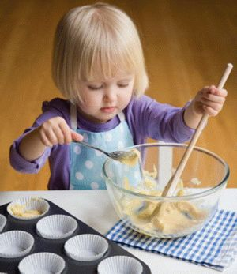

Правила, эти просты, но удивительно, что многие родители все же допускают ошибки. И главную ошибку они допускают тогда, когда сами делают всю работу за своих детей. Результатом подобного воспитания может стать недостаток уверенности в своих силах у ребенка в старшем возрасте, отсутствие полезных навыков, и все сопутствующие с этим неприятности. И, с другой стороны – родитель, который продолжает выполнять всю работу, не получая никакой помощи. Это, конечно, будет постоянным поводом для обид.  
  
Итак, вот некоторые подсказки для того, чтобы развить самостоятельность у вашего ребенка:  
  
1. Поощряйте ребенка, когда он сам пробует сделать что- то новое. Обязательно похвалите его в этот момент. Это может быть помощь на кухне, попытка постирать одежду или любая другая полезная работа. Научите его складывать одежду, завязывать шнурки, приготовить несложный завтрак. Дети обычно с готовностью принимаются за новые дела – наша же задача поддержать их в этом. И помочь повторить попытку снова, если что-то не удается с первого раза. Именно настойчивость в достижении результата развивает уверенность и самостоятельность.  
  
2. Детскую еду, соки, молоко, тарелки, чашки, полотенца и т.д. – желательно поместить так, чтобы ребенок смог с легкостью дотянуться до них.  
  
3. Позвольте вашему ребенку самостоятельно отвечать на вопросы – в первую минуту попробуйте уйти от ответа на них и дать ему возможность подумать сначала самому.  
  
4. Помогите ему понять и изучить предметы домашнего обихода, которыми он сможет пользоваться в дальнейшем.  
  
5. И, как уже было сказано – старайтесь не делать для своего ребенка то, что он и так сможет сделать. Чем больше навыков и умений, тем – в следующий раз, он более уверенно примет решение сделать ту или иную работу самостоятельно и без подсказок со стороны взрослых.  
  
6. Пусть, по мере возможности, когда вы что-то делаете по дому – ваши дети будут рядом. Так они научатся выполнять что-то новое для себя и полезное. Просите помочь вам, если это необходимо.  
  
7. И, конечно, всегда за любые успехи – хвалите его!

**Поощряйте**

**самостоятельность**

* Позвольте детям делать выбор – *для ребёнка каждый маленький выбор предоставляет ещё одну возможность установить контроль над своей жизнью.*
* Показывайте уважение к усилиям ребенка – *вместо того, чтобы забирать работу у ребёнка и делать её за него, дайте ему полезную информацию.*
* Не задавайте слишком много вопросов – *вы будете удивлены, что, когда перестанете засыпать ребёнка вопросами и начнёте с интересом его слушать – он начнет открываться.*
* Не спешите отвечать на вопросы – *обычно, когда ребёнок задаёт вопрос, он уже немного подумал над ответом. Он использует взрослого в качестве звукоотражателя, который может помочь продвинуться в мыслях дальше.*
* Не лишайте ребенка надежды – *много удовольствия в жизни приносят мечты, фантазирование, предвкушения, составление планов. Стараясь подготовить ребёнка к возможному разочарованию, мы можем лишить его важного опыта.*

**В любой ситуации оставайтесь любящими родителями – это главный источник душевных сил ребенка, залог его успешного развития.**

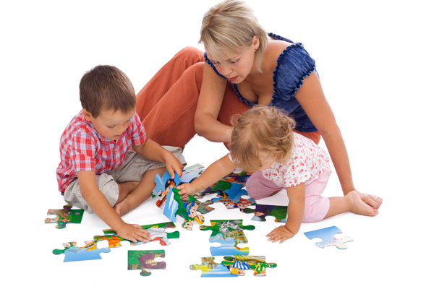

**Осознанное родительство**

Поощряйте самостоятельность